

**КОМИТЕТ ИВАНОВСКОЙ ОБЛАСТИ**

**ПО ГОСУДАРСТВЕННОЙ ОХРАНЕ ОБЪЕКТОВ КУЛЬТУРНОГО НАСЛЕДИЯ**

|  |  |
| --- | --- |
|  |  |

**ПРИКАЗ**

|  |  |  |
| --- | --- | --- |
| « » 2021 | г. Иваново | № |

**О включении выявленного объекта культурного наследия «Здание общественного банка» (Ивановская область, Лухский район, п. Лух, Островского ул., 38) в единый государственный реестр объектов культурного наследия (памятников истории и культуры) народов Российской Федерации в качестве объекта культурного наследия местного (муниципального) значения «Банк городской общественный», 1870 г., (Ивановская область, Лухский район, п. Лух, Горького ул., 2)**

В соответствии с Федеральным [законом](consultantplus://offline/ref=24D996464547ABF6A53AC601681050E347B69EDD7B9A4D8F71742490589CF97AAD99EAD7FAk7sDF) от 25.06.2002 № 73-ФЗ «Об объектах культурного наследия (памятниках истории и культуры) народов Российской Федерации», результатами, полученными при проведении государственной историко-культурной экспертизы,

**п р и к а з ы в а ю:**

1. Включить выявленный объект культурного наследия «Здание общественного банка» (Ивановская область, Лухский район, п. Лух, Островского ул., 38) в единый государственный реестр объектов культурного наследия (памятников истории и культуры) народов Российской Федерации в качестве объекта культурного наследия местного (муниципального) значения «Банк городской общественный», 1870 г., (Ивановская область, Лухский район, п. Лух, Горького ул., 2) (вид – памятник).

2. Утвердить границы территории объекта культурного наследия местного (муниципального) значения «Банк городской общественный», 1870 г., (Ивановская область, Лухский район, п. Лух, Горького ул., 2)

3. Признать приказ комитета Ивановской области по государственной охране объектов культурного наследия от 01.03.2018 № 24-о «Об утверждении границ территории выявленного объекта культурного наследия «Здание общественного банка», расположенного по адресу: Ивановская область, Лухский район, п. Лух, Островского ул., 38» утратившим силу.

4. Отделу государственного надзора и учета объектов культурного наследия комитета Ивановской области по государственной охране объектов культурного наследия:

4.1. Уведомить заинтересованных лиц о принятии настоящего приказа;

4.2. В установленном порядке внести в Единый государственный реестр недвижимости сведения о границах территорий объектов культурного наследия, указанных в настоящем приказе.

**Председатель комитета**

**Ивановской области по**

**государственной охране**

**объектов культурного наследия А.С. Рожкова**

Приложение

к приказу комитета Ивановской

области по государственной охране

объектов культурного наследия

от «____»_______2021 №________

**Границы**

территории объекта культурного наследия местного (муниципального) значения «Банк городской общественный, 1870 г., (Ивановская область, Лухский район, п. Лух, Горького ул., 2)

(Масштаб 1:1000)

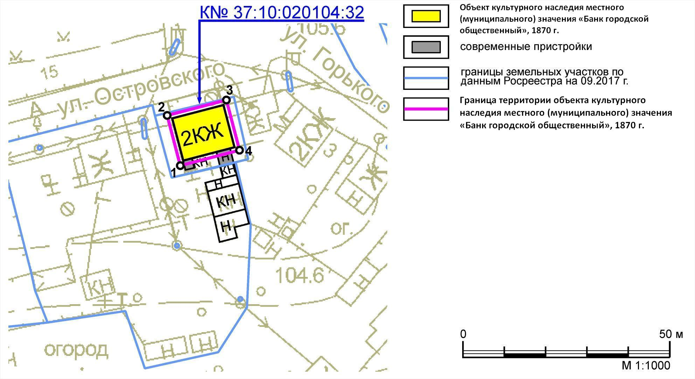

**Координаты**

характерных (поворотных) точек границ территории объекта культурного наследия местного (муниципального) значения «Банк городской общественный», 1870 г., (Ивановская область, Лухский район, п. Лух, Горького ул., 2)

Система координат местная

|  |  |  |
| --- | --- | --- |
| Номер поворотной точки | Координаты | |
| X | Y |
| 1 | 2202.15 | 393.17 |
| 2 | 2214.31 | 389.99 |
| 3 | 2218.04 | 404.31 |
| 4 | 2205.88 | 407.49 |
| 1 | 2202.15 | 393.17 |

**Режимы**

использования земельных участков в границах территории объекта культурного наследия местного (муниципального) значения «Банк городской общественный», 1870 г., (Ивановская область, Лухский район, п. Лух, Горького ул., 2)

На территории объекта культурного наследия запрещаются строительство объектов капитального строительства и временных строений, увеличение объемно-пространственных характеристик существующих на территории объектов; проведение земляных, строительных, мелиоративных и иных работ, за исключением работ по сохранению объекта культурного наследия. На территории объекта культурного наследия также запрещается:

- установка информационных и рекламных конструкций, навесов, киосков, автостоянок;

- создание разрушающих вибрационных нагрузок динамическим воздействием на грунты.

На территории объекта культурного наследия разрешается ведение хозяйственной деятельности, не противоречащей требованиям обеспечения сохранности объекта культурного наследия и позволяющей обеспечить его функционирование в современных условиях:

- сохранение объекта культурного наследия посредством проведения направленных на обеспечение его физической сохранности ремонтно-реставрационных работ, в том числе работ по консервации, ремонту, реставрации;

- восстановление утраченных исторических элементов здания;

- благоустройство территории;

- строительство и реконструкция подземных инженерных сетей, необходимых для эксплуатации объекта культурного наследия;

- обеспечение мер пожарной и экологической безопасности объекта культурного наследия.

Проведение вышеуказанных работ должно осуществляться в соответствии с документацией, согласованной с органом охраны объектов культурного наследия.

Разрешается размещение информационных вывесок с площадью поля до 0,3 м2 на фасадах здания в плоскости стен. Цветовое решение и шрифт информационных вывесок должны соответствовать архитектурному стилю здания и поддерживать композицию фасада. Вывески не должны закрывать архитектурные элементы и декоративные детали. Вывески, расположенные в одном уровне, должны быть одинаковой высоты.